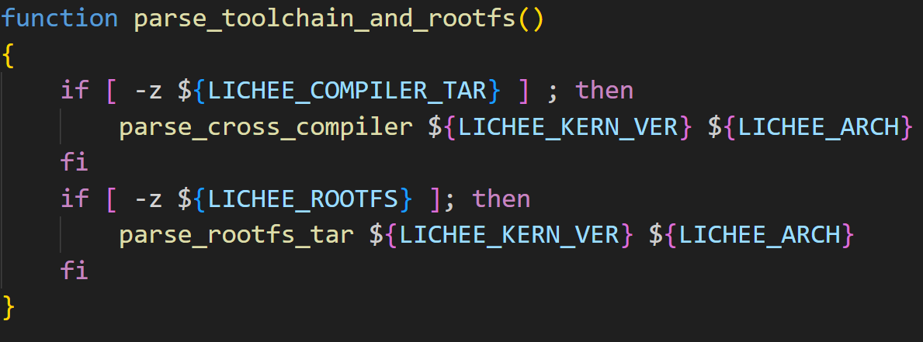
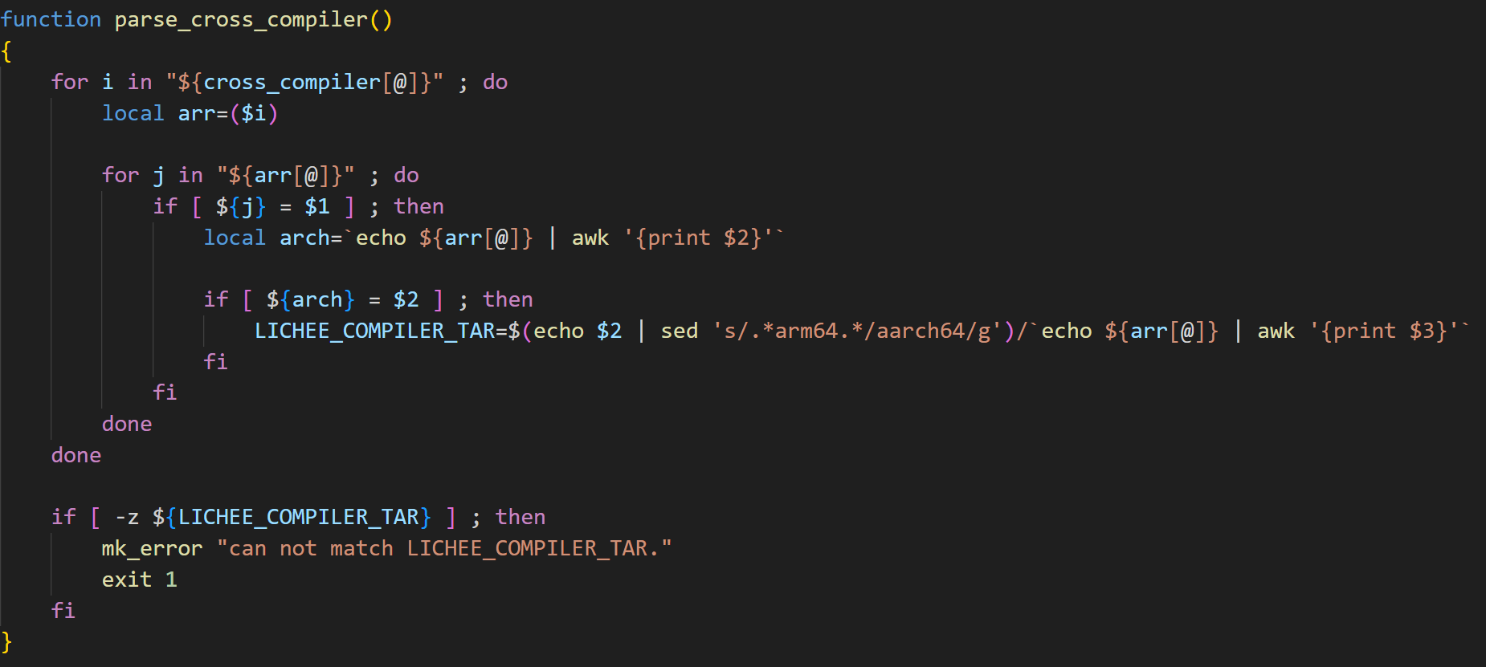
根据传入的两个参数 $1 和 $2，从全局数组 cross_compiler[@] 中查找匹配的交叉编译器信息
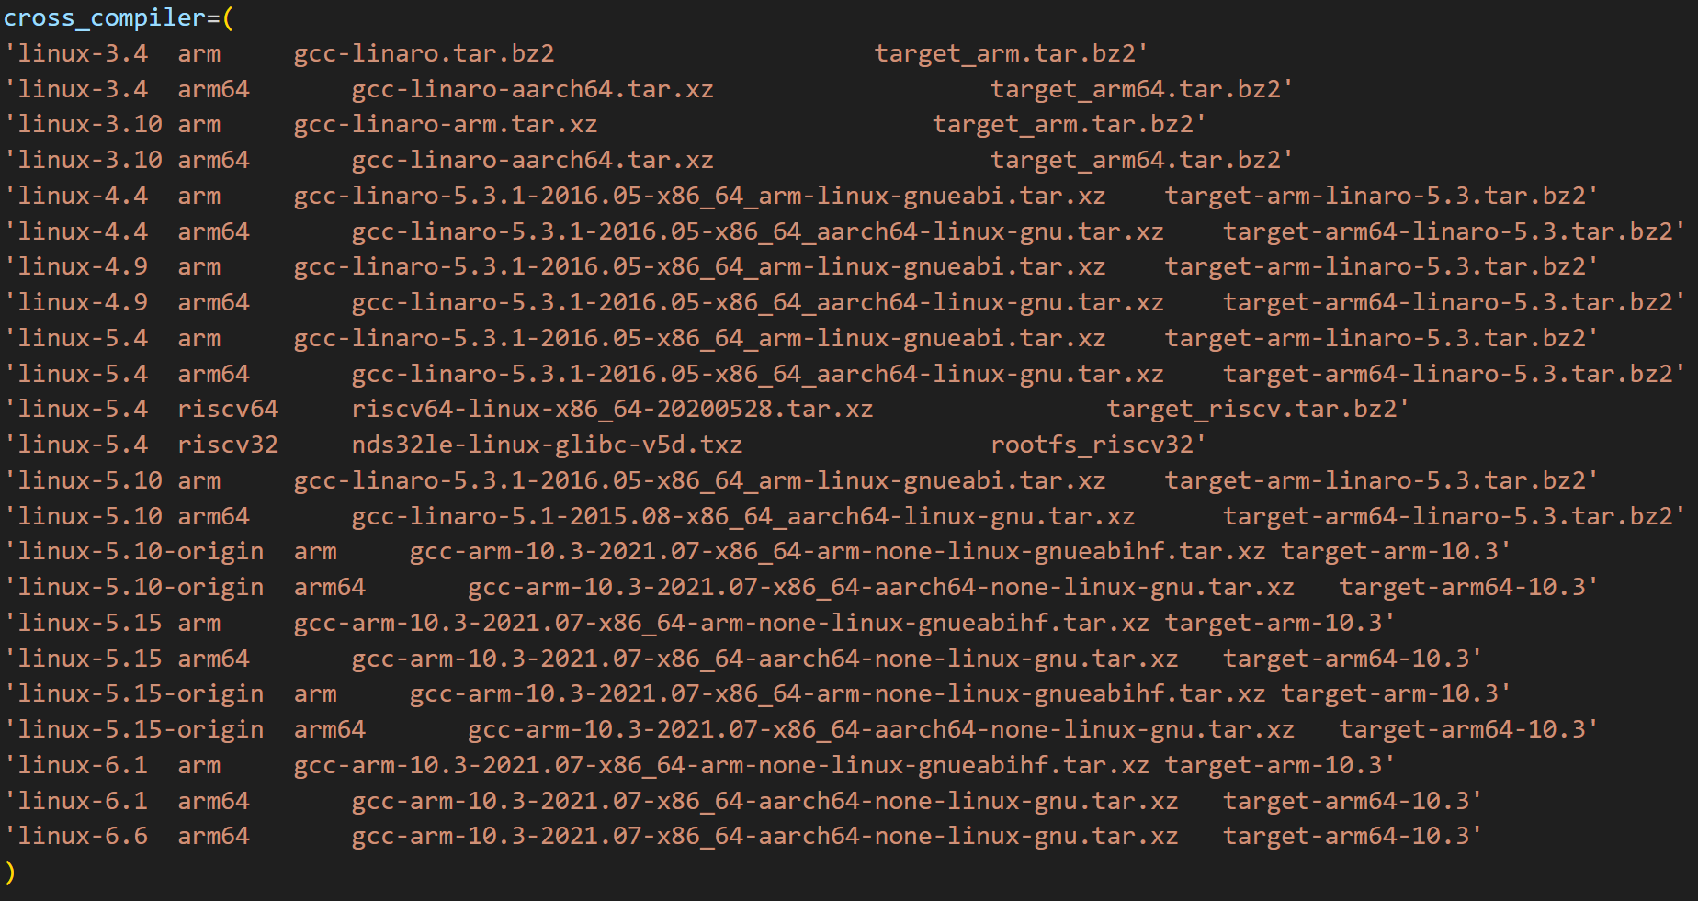

🧩 1. 函数入口
parse_cross_compiler linux-5.4 arm

🧩 2. 遍历整个 cross_compiler 数组
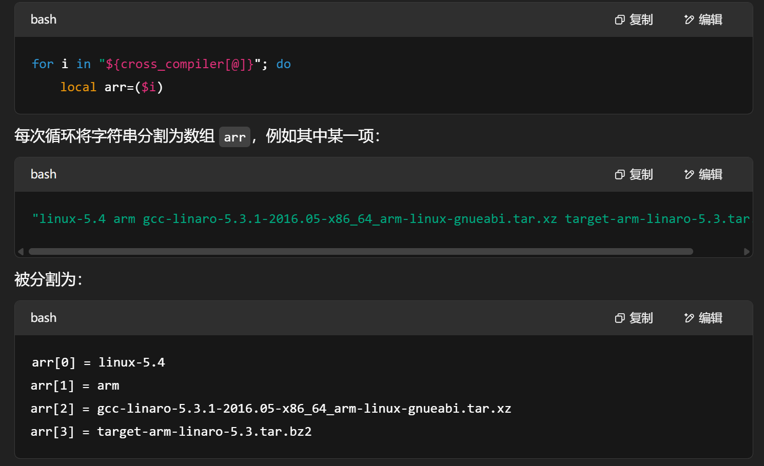

🧩 3. 内层遍历 + 匹配参数
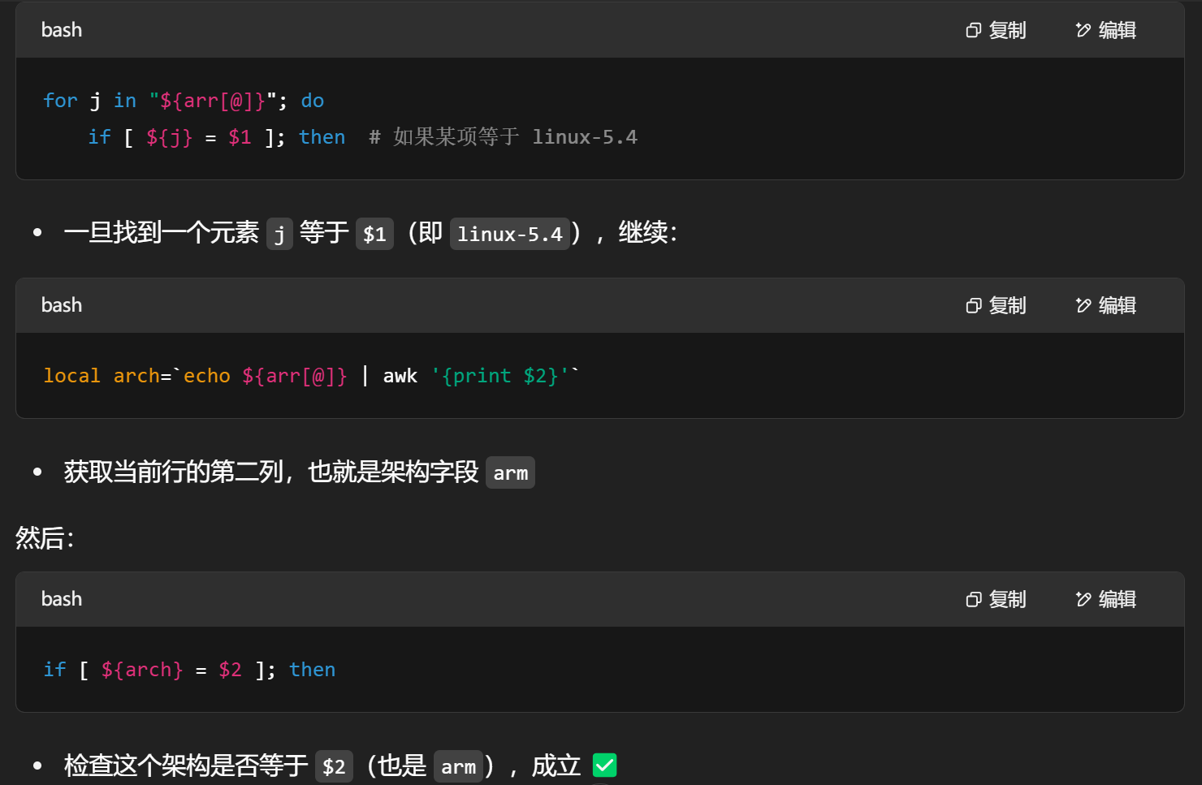

🧩 4. 设置变量 LICHEE_COMPILER_TAR
➤ echo $2 | sed 's/.*arm64.*/aarch64/g'
- 如果 $2 是 arm64，会输出 aarch64
- 输出arm/gcc-linaro-5.3.1-2016.05-x86_64_arm-linux-gnueabi.tar.xz
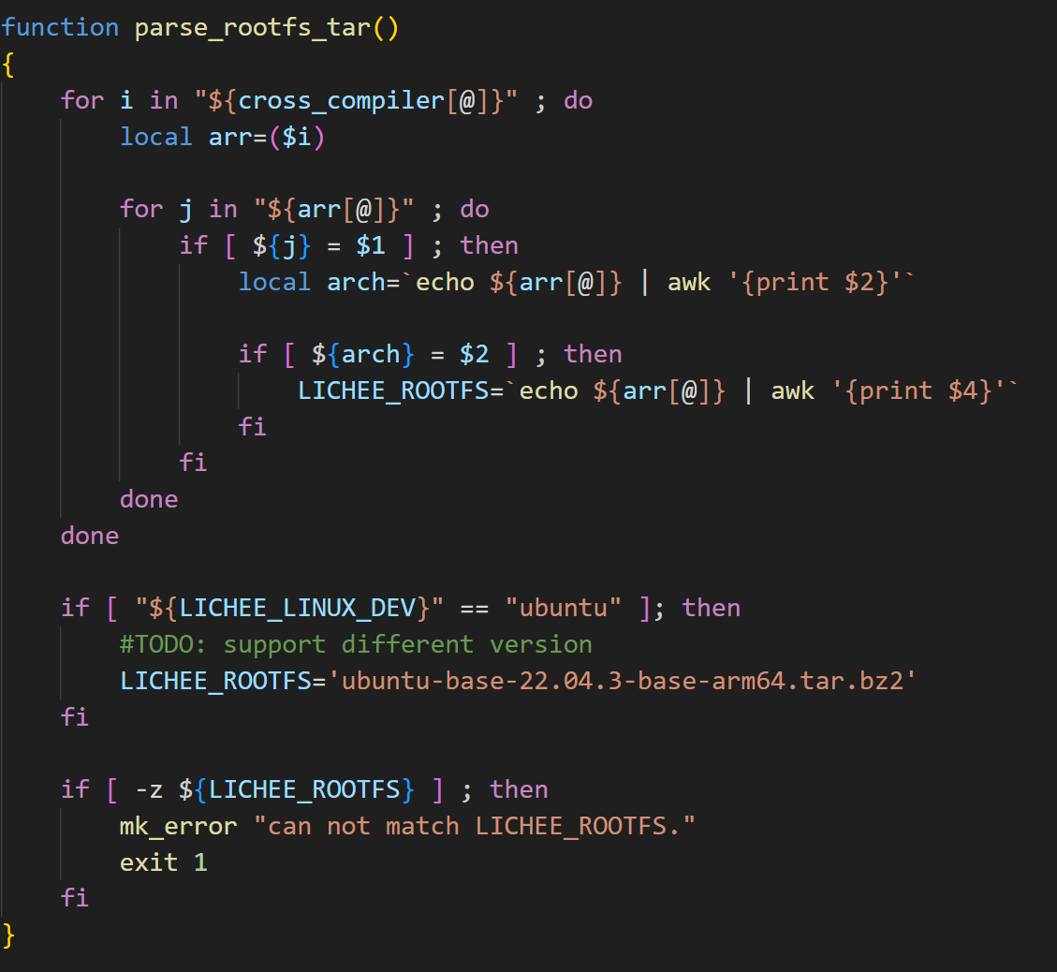
🧩 特殊处理 Ubuntu 情况
如果是构建 Ubuntu 根文件系统（而不是 buildroot/openwrt 等），那就强制使用某个固定版本的 Ubuntu 镜像

